**课程实践作业四**

数据统计分析和可视化程序设计：Python或者Jupyter Notebook

**问题：**

16.4 Statistical Measures Don't, Tell the Whole Story（Page226-227）

In 1973, the statistician F.J. Anscombe published a paper containing the table below. It contains the <x, y> coordinates of the points in each of four data sets.

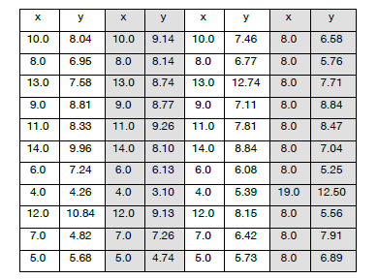

**要求：**(15分)

1. 四组数据的数据文件（1分）：纯文本格式或MS Excel表格；
2. 统计指标计算（3分）：从数据文件读取数据，计算均值、方差和相关系数等统计指标
3. 回归分析（3分）: 线性回归
4. 结果输出（3 分）: 数据点图（2分）；统计和回归结果（1分）；
5. 程序质量（5分）：Python3.*、Pep8、,数据结构和模块组织

**提交：**

1. 电邮：[cmh@seu.edu.cn](mailto:cmh@seu.edu.cn),

主题：学号-姓名-P44；

附件：程序文件压缩包：学号-姓名-P4.zip；

1. 截至时间： 过截至时间后可以补交，补交作业最高10分
2. 改进更新：提交作业后可改进，改进截至时间：课程考试的前一周

**提示：**

参考课程**第11、15章**的Jupyter Notebook实现

统计指标计算、回归分析: 可使用Python统计库、Numpy和Scipy

绘制数据点图: 使用Matplotlib

import numpy as np

import matplotlib.pyplot as plt

from statistics import mean,stdev,variance